专业技术职务申报简表（文管类-2015版）
所在单位：人文与社会科学高等研究院 填表时间：2015 年 5 月 25 日
姓 名 |  |  | 田飞龙 |  |  |  | 性别 |  |  |  |  |  | 男 |  |  |  |  |  |  | 出生年月 |  |  |  |  |  |  |  |  |  |  |  |  |  | 1983.4 |  |  |  |  |  |  |  |  |  | 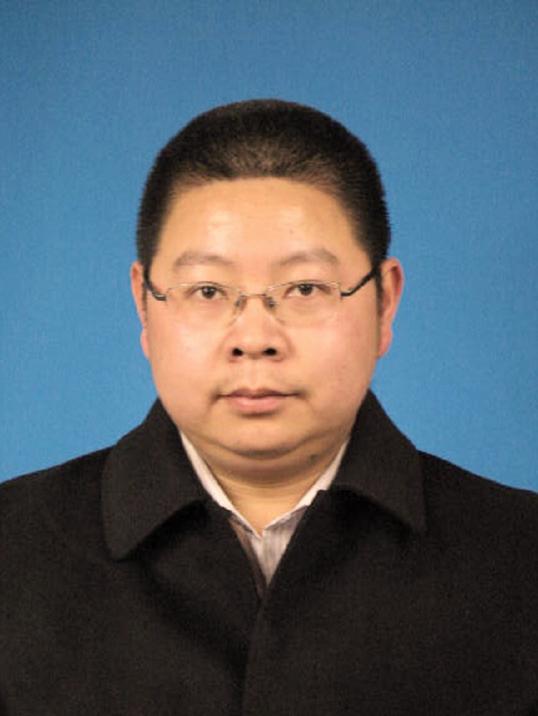
最后学历 |  |  | 博士 |  |  |  | 学位 |  |  |  |  |  | 博士 |  |  |  |  |  |  | 拟申请专业技术职务 |  |  |  |  |  |  |  |  |  |  |  |  |  | 副教授
现任专业技术职务 |  |  | 讲师 |  |  |  |  |  |  |  |  |  | 现任专业技术职务批准时间 |  |  |  |  |  |  |  |  |  |  |  |  |  |  |  |  |  |  |  |  | 2012.11
申报学科（一级/二级学科名称） |  |  |  |  |  |  | 法学/宪法学与行政法学 |  |  |  |  |  |  |  |  |  |  |  |  |  |  |  |  |  |  | 研究方向 |  |  |  |  |  |  |  | 宪法学与行政法学
申报类别 | √□教师 □科学研究 □教育管理 □图书 □会计 □卫生 □编辑 □实验 □其他
主要学习工作简历及海外经历（从高中起，应连续）
起止年月 |  |  |  |  |  | 学习与工作单位 |  |  |  |  |  |  |  |  |  |  |  |  |  |  |  |  |  |  |  |  |  |  |  |  |  |  |  | 学历、学位、专业、职务
起 |  | 止
1998.9  2002.9  2006.9  2009.8  2012.7  2014.3 |  | 2002.7  2006.7  2012.7  2009.9  ——  2015.3 |  |  |  | 江苏省涟水中学（含复读1年）  南京大学法学院  北京大学法学院  瑞士弗里堡大学联邦制研究所  北京航空航天大学人文与社会科学高等研究院  香港大学法律学院 |  |  |  |  |  |  |  |  |  |  |  |  |  |  |  |  |  |  |  |  |  |  |  |  |  |  |  | 学生  本科生（法学）  硕士、博士（宪法学与行政法学）  暑期学校（比较联邦制）  讲师，院长助理  访问学者
研究水平和特点概述（限填200字） | 具有明确的问题意识与理论进路策略，以政治宪法学和港澳基本法为核心研究领域，侧重宪法学与政治理论的会通综合，以公法经典研读、翻译、研究及实践问题的理论运用为主要特色，在国内宪法学理论前沿、港澳基本法实践研究领域形成了相对集中和富有影响力的学术成果；同时担任多家研究咨询机构及政务部门的兼职研究员和专家委员，有重点开展政务咨询、公共写作和社会评论，侧重研究成果的政策转化和应用价值，从实践中反馈调节。
请填写任现职以来取得的代表性学术成果情况（限填5项，其中论文不少于3篇，奖励、专著或教材等各不多于1项）
专著/教材名称 |  |  |  |  |  | 出版社 |  |  |  |  |  |  |  |  |  |  |  | 出版  时间 |  |  |  |  |  |  |  |  | 发行量 |  |  |  |  |  |  |  | 出版  次数 |  |  |  |  |  | 本人承担字数/总字数 |  |  |  |  |  |  | 作者排名及贡献
《香港政改观察》 |  |  |  |  |  | 商务印书馆（香港） |  |  |  |  |  |  |  |  |  |  |  | 2015.2 |  |  |  |  |  |  |  |  | 3000 |  |  |  |  |  |  |  | 1 |  |  |  |  |  | 16万/16万 |  |  |  |  |  |  | 独著
学术论文题目 |  |  |  |  |  | 发表刊物或会议 |  |  |  |  |  |  |  |  |  |  |  | 发表（出版）时间 |  |  |  |  |  |  |  |  | 收录、  他引情况 |  |  |  |  |  |  |  | 影响  因子 |  |  |  |  |  | 期刊分区及排名/总数 |  |  |  |  |  |  | 作者排名
- 《中国宪法学脉络中的政治宪法学》  - 《英国议会主权的思想史演变》  - 《基本法秩序下的预选式提名与行政主导制的演化》 |  |  |  |  |  | 《学海》  《环球法律评论》  《政治与法律》 |  |  |  |  |  |  |  |  |  |  |  | 2013.03  2014.05  2015.02 |  |  |  |  |  |  |  |  | CSSCI/2次  CSSCI/1次  CSSCI/0次 |  |  |  |  |  |  |  |  |  |  |  |  |  |  |  |  |  |  |  |  | 独著  独著  独著
获奖项目名称 |  |  |  |  |  | 奖励名称 |  |  |  |  |  |  |  |  |  |  |  | 获奖时间 |  |  |  |  |  |  |  |  | 颁奖部门 |  |  |  |  |  |  |  | 奖励  级别 |  |  |  |  |  | 人数 |  |  |  |  |  |  | 排名
《认同的宪法难题：对“爱国爱港”的基本法解释》 |  |  |  |  |  | “两岸四地法治发展青年论坛”主题征文 |  |  |  |  |  |  |  |  |  |  |  | 2014.9 |  |  |  |  |  |  |  |  | 中国法学会 |  |  |  |  |  |  |  | 部级二等奖 |  |  |  |  |  | 1 |  |  |  |  |  |  | 1
任现职以来发表论文及收录情况：收录类别、作者贡献（第一、通讯等）仅计算1次；论文收录以图书馆检索证明为准，未检索到的来源刊论文仅计算1篇
类别 |  |  |  |  | 合计 |  |  |  |  | SCI |  |  |  |  |  | SSCI |  |  |  |  |  |  | CSSCI |  |  |  |  | EI |  |  |  |  |  | ISTP |  |  |  |  |  | 中文核心期刊 |  |  |  |  |  |  |  |  | 其他
一、符合职称申报条件论文 |  |  |  |  | 10 |  |  |  |  |  |  |  |  |  |  |  |  |  |  |  |  |  | 9 |  |  |  |  |  |  |  |  |  |  |  |  |  |  |  |  | 1
其中：1.第一作者 |  |  |  |  | 10 |  |  |  |  |  |  |  |  |  |  |  |  |  |  |  |  |  | 9 |  |  |  |  |  |  |  |  |  |  |  |  |  |  |  |  | 1
2.学生第一本人第二作者 |  |  |  |  | 0 |  |  |  |  |  |  |  |  |  |  |  |  |  |  |  |  |  | 0 |  |  |  |  |  |  |  |  |  |  |  |  |  |  |  |  | 0
3.通讯作者 |  |  |  |  | 0 |  |  |  |  |  |  |  |  |  |  |  |  |  |  |  |  |  | 0 |  |  |  |  |  |  |  |  |  |  |  |  |  |  |  |  | 0
二、其他
任现职以来的教育教学情况：主讲课程共计 328 学时；实验 0 学时；指导本科生毕设 2 人次；指导硕士研究生0 人次；指导博士研究生 0 人次。请填写任现职以来主讲的3门课程
课程名称 |  |  |  | 起止时间 |  |  |  |  |  |  |  |  |  | 课程学时 |  |  |  |  |  |  | 本人授课学时 |  |  |  |  |  |  |  |  |  |  | 授课次数 |  |  |  |  |  | 授课对象 |  |  |  |  |  |  |  | 课程性质
《西方古典研读》  《宪法》  《行政法与行政诉讼法》 |  |  |  | 2013.3-2013.6  2013.3-2013.6  2015.3-2015.6 |  |  |  |  |  |  |  |  |  | 32  48  64 |  |  |  |  |  |  | 32  48  60 |  |  |  |  |  |  |  |  |  |  | 16  24  30 |  |  |  |  |  | 社科实验班  知行实验班  法学院本科 |  |  |  |  |  |  |  | 通识核心课  专业核心课  专业核心课
任现职以来获得国家级教学/科研成果奖 0 项；省部级教学/科研成果一等奖前五名、二等奖前三名或三等奖第一名 2 项。请填写任现职以来获得教学、科研、管理奖励情况（限填3项，代表作成果除外）
获奖项目 |  |  |  |  |  |  |  | 奖励名称 |  |  |  |  |  |  |  |  |  |  |  |  |  |  |  |  | 颁奖部门 |  |  |  |  |  |  |  | 奖励级别 |  |  |  |  |  | 获奖时间 |  |  |  |  |  | 人数 |  |  |  |  |  | 排名
- 《八二宪法与中国宪政转型》  - 《认同的宪法难题：对“爱国爱港”的基本法解释》 |  |  |  |  |  |  |  | 第二届蔡定剑宪法学优秀论文奖  中国法学会“两岸四地法治发展青年论坛” |  |  |  |  |  |  |  |  |  |  |  |  |  |  |  |  | 蔡定剑宪法学基金会  中国法学会 |  |  |  |  |  |  |  | 三等奖  部级二等奖 |  |  |  |  |  | 2012.11  2014.9 |  |  |  |  |  | 1  1 |  |  |  |  |  | 1  1
任现职以来共主持纵向项目 3 项（不含参与，以任务书为准）：其中国家级 0 项，经费到款 0 万；省部级__3_项，经费到款 _18_ 万；千万元以上 0 项，经费到款 __0_万；请填写任现职以来主持的纵向项目（限填5项）
项目名称 |  |  |  |  |  |  |  |  |  |  |  |  |  |  |  |  | 项目来源 |  |  |  |  |  |  |  |  |  |  |  |  | 起止时间 |  |  |  |  |  |  |  |  |  |  |  | 到款/经费总额
1、《君子参政：现代中国立宪进程中的政协问题》  2、《政治法的基本原理与制度框架研究》  3、《基本法秩序下的政改闯关与香港治理》 |  |  |  |  |  |  |  |  |  |  |  |  |  |  |  |  | 基本科研业务费  基本科研业务费  基本科研业务费 |  |  |  |  |  |  |  |  |  |  |  |  | 2013.4-2013.12  2014.6-2014.12  2015.5-2015.12 |  |  |  |  |  |  |  |  |  |  |  | 5万/5万  10万/10万  3万/3万
任现职以来其他项目情况（限填3项）
项目名称 |  |  |  |  |  |  |  |  |  |  |  | 项目来源 |  |  |  |  |  |  |  |  |  | 起止时间 |  |  |  |  |  |  |  |  |  |  | 负责人 |  |  |  | 承担份额/总额 |  |  |  |  |  |  |  |  |  | 主持/参与
《行政复议工作领域综合问题研究》  《互联网安全服务企业行为规范研究》 |  |  |  |  |  |  |  |  |  |  |  | 北京市法制办  国家242课题 |  |  |  |  |  |  |  |  |  | 2013.9-2014.9  2012.12-2013.12 |  |  |  |  |  |  |  |  |  |  | 田飞龙  高全喜 |  |  |  | 3万/3万  5万/20万 |  |  |  |  |  |  |  |  |  | 主持  参与
任现职以来共获得排名第一（含学生第一本人第二）授权专利 0 项，其中发明专利 0 项，
实用新型 0 项，外观设计 0 项。请填写任现职以来共获得已授权专利情况（限填3项）
专利名称 |  |  |  |  |  |  |  |  | 专利类型 |  |  |  |  |  | 授权日期 |  |  |  |  |  |  |  |  | 批准机构 |  |  |  |  |  |  | 专利号 |  |  |  |  | 权利单位 |  |  |  |  |  |  | 人数 |  |  |  |  |  |  | 排名
主要学术兼职（限填3项）
学术兼职名称 |  |  |  |  |  |  |  |  |  |  | 受聘日期 |  |  |  |  |  |  |  |  |  |  |  |  |  |  |  |  |  | 颁授机构
北京市人民政府行政复议委员会专家委员  中国人民大学台湾法律问题研究所研究员  深圳大学港澳基本法研究中心兼职研究员 |  |  |  |  |  |  |  |  |  |  | 2013.3  2013.4  2015.5 |  |  |  |  |  |  |  |  |  |  |  |  |  |  |  |  |  | 北京市人民政府  中国人民大学台湾法律问题研究所  深圳大学港澳基本法研究中心
任现职以来其他业绩成果（限100字） |  |  |  | 香港《大公报》特约评论员，针对香港政改及基本法实施进行时政评论；法律博客网“十大影响力博主”（2013/2014）；《法治周末》特约评论员和撰稿人。
本人确认表内所填内容属实，如与事实不符，本人愿承担一切责任。 本人签字： 日期：
申请人所填内容真实性核实无误。  单位审核人签字： 日期： |  |  |  |  |  |  |  |  |  |  |  |  |  |  |  |  |  |  | 单位负责人签字：  （加盖单位公章） 日期：
注：本表限1页，需正反面打印或用黑色钢笔、签字笔填写，本人签名，不得任意添加其他内容。如有空项，请填写“无”。

